Учреждение образования

«Гродненский государственный политехнический колледж»

Специальность: 2 – 40 01 01 «Программное обеспечение информационных

технологий»

Специализация: 2 – 40 01 01 35 «Программное обеспечение обработки

экономической и деловой информации»

Дисциплина: «Технология разработки программного обеспечения»

Группа: ПЗТ – 39

**ТЕХНО-РАБОЧИЙ ПРОЕКТ**

«Тема»: Разработка веб-сайта «BestTeeth»

**ПОЯСНИТЕЛЬНАЯ ЗАПИСКА**

Разработал И.Д. Колпачик

Руководитель проекта Е.В. Заяц

2023

**Содержание**

1. Постановка задачи 3
2. Приложение А 7

**1 Постановка задачи:**

* 1. **Организационно-экономическая сущность задачи**

Наименование задачи: создание проекта web-сайта “BestTeeth” для использования в сети интернета и для лучшего понятия и разбора Web-страницы.

**Цель разработки:** Целью данного продукта является разработка веб-сайта

«BestTeeth» для информационных познаний и для регистрации на онлайн очередь в данное заведение. Для достижения поставленной цели необходимо решить следующие задачи:

- провести тщательный анализ всего проекта;

- проанализировать требования к веб-сайту;

- разработать структуру и дизайн веб-сайта;

- выполнить реализацию проекта;

- провести тестирование пользовательского интерфейса.

**Назначение:** Данный Web-сайт будет применён для ознакомлении с врачами и для проверки стоимости любой процедуры. Основными назначениями данного веб-сайта являются:

- Быстрое ознакомлении с людьми которые будут выполнять данные процедуры.

- Проект “BestTeeth” - это возможность оперативно и интересно преподносить информацию, начиная от стажа известных врачей в Беларуси, заканчивая процедурами которые можно будет выбрать на данном Web-сайте.

**Периодичность использования**: Данный Web-сайт будет интересен людям, у которых есть проблемы с уходом своей ротовой полости или есть очень большие проблемы с зубами.

**Источники и способы получения данных:**

-Web-страницы или врачи которые направлены на данную сферу обучения то есть ваши лечащие врачи которые могут помочь в направлении к врачу в стоматологию и для консультации вас если есть проблемы с ротовой полости.

-Интернет-сайт на котором можно проконсультировать для более полного получения информации dentopolis.by

* 1. **Функциональные требования**

**Обзор существующих аналогичных ПП:** Рассмотрев и проанализировав различные web-ресурсы в сети Internet, аналогов данного программного продукта было обнаружено большое количество dentopolis.by, identist.by и т.д.

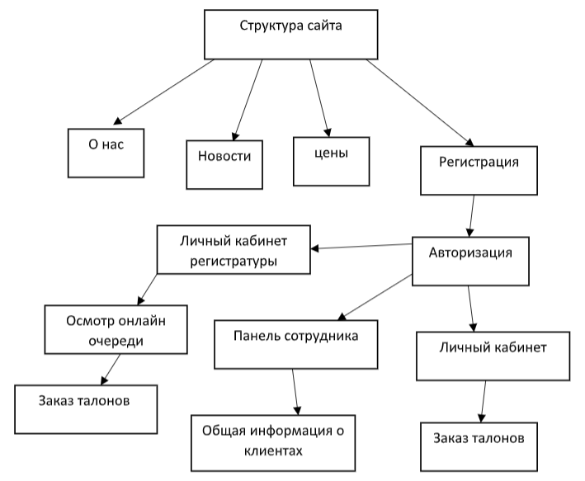

**Функциональные требования**

Требование можно определить как подробное описание того, что должно быть реализовано. Программный продукт для использования в сети Internet и на различных web-ресурсах. «BestTeeth» должно удовлетворять следующим функциональным требованиям:

1) Веб-сайт «BestTeeth» должен отражать информацию о людях и их стаж;

2) Материал веб-сайта «BestTeeth» должен быть тщательно проверен на безопасность данных людей которые регистрируются на сайте;

3) Веб-сайт «BestTeeth» должен обладать простым и понятным интерфейсом;

4) В Web-сайте должно быть отдельный ссылка или вкладка для регистрации на онлайн очередь «Registration» должно предоставлять возможность добавления и удаления подписки;

5) Веб-сайт «BestTeeth» должен включать в себя дополнительные материалы (справочники, нормативные документы и т.д.);

6) На данном сайте будет располагаться определенная панель, на которую вы сможете перейти и зарегистрироваться в личном кабинете. В личном кабинете вам будет доступна функция: посоветоваться с менеджером, а также вы сможете подробно узнать об услугах, о ценах, предоставляемых на них и консультации врача.

7) Веб-сайт должен быть очень функционален и включать ряд возможностей: вам будет доступен список услуг, врачей, которые проводят данные услуги, вы сможете записаться к ним на прием, на удобное для вас время, если у вас возникли какие-то трудности и вы не можете прийти на прием, то есть возможность отменить запись, но не позднее, чем за час до приема и вы сможете узнать приблизительную стоимость услуг.

8) Веб-сайт «BestTeeth» должен показывать на личном компьютере всех зарегистрированных людей а так же оповещать об отмене или смене врача.

9) Веб-сайт «BestTeeth» должен обладать информацией о регистратуре, которая будет выдавать талоны а так же направлять на консультацию.

**Входная, выходная условная постоянная информация:** Входной информацией будет являться поиск информации на сайте, а выходной результат поиска (Сведения о врачах и процедурах).

* 1. **Эксплуатационные требования**

**Требования к применению:**

Помогает больше получить информации о различных заболеваний ротовой полости.

**Требования к реализации:** Для реализации статических страниц и шаблонов должны использоваться языки HTML и CSS. Для реализации интерактивных элементов клиентской части должны использоваться языки JavaScript. Для реализации динамических страниц должен использоваться язык PHP.

**Требования к надежности:** Система может быть недоступна не более чем 3-5 часов несколько раз в год. У администратора сайта должна быть возможность добавки скидок и купонов, а так же выгрузить и загрузить копию сайта.

**Требования к интерфейсу**: При разработке сайта должны быть использованы преимущественного светлые оттенки. Основные разделы сайта должны быть доступны с первой страницы. Главным объектом сайта будет банер, на котором будет минимально представлено содержание сайта. Сайт должен адаптироваться под компьютер, телефон и планшет.

**Требования к хостингу:**

- Поддерживает 1С-Битрикс, WordPress, Joomla!, Drupal и любые другие CMS;

- Круглосуточный мониторинг серверов 24/7: сбои устраняются раньше, чем их можно заметить;

- Объем дискового пространство 16Гб;

- Эффективная защита от спама и взлома;

- Базы данных хранятся на SSD-дисках;

- Максимальный размер базы данных - 200 Гб;

- Все данные проходят через процедуру ежедневного резервного копирования. Копии хранятся в течение 20 дней;

- Поддержка MySQL, Python, PHP, Ruby, Node.js.

**2.1 Выбор модели, метода и подхода разработки программы.**

Для разработки веб-ресурса «BelCult» следует выбрать стратегию разработки и модель жизненного цикла. Осуществляем выбор посредством составления таблиц:

Таблица 1 **–** Выбор модели жизненного цикла на основе характеристик требований

| № критерия | Критерии категории требований | Каскадная | V-образная | RAD | Инкрементная | Быстрого прототипирования | Эволюционная |
| --- | --- | --- | --- | --- | --- | --- | --- |
| 1. | Являются ли требования к проекту легко определимыми и реализуемыми? | Да | Да | Да | Нет | Нет | Нет |
| 2. | Могут ли требования быть сформулированы в начале ЖЦ? | Да | Да | Да | Да | Нет | Нет |
| 3. | Часто ли будут изменяться требования на протяжении ЖЦ? | Нет | Нет | Нет | Нет | Да | Да |
| 4. | Нужно ли демонстрировать требования с целью их определения? | Нет | Нет | Да | Нет | Да | Да |
| 5. | Требуется ли проверка концепции программного средства или системы? | Нет | Нет | Да | Нет | Да | Да |
| 6. | Будут ли требования изменяться или уточняться с ростом сложности системы (программного средства) в ЖЦ? | Нет | Нет | Нет | Да | Да | Да |
| 7. | Нужно ли реализовать основные требования на ранних этапах разработки? | Нет | Нет | Да | Да | Да | Да |

**Вычисления:** 5 за каскадную, 5 за V- образную, 6 за RAD, 4 за инкрементную,2 за быстрого прототипирования и 2 за эволюционную.

**Итог:** На основе результатов заполнения табл. 3 подходящей является RAD модель, каскадная и V-образные модели.

Таблица 2 **–** Выбор модели жизненного цикла на основе характеристик команды разработчиков

| № критерия | Критерии категории команды разработчиков  проекта | Каскадная | V-образная | RAD | Инкрементная | Быстрого прототипирования | Эволюционная |
| --- | --- | --- | --- | --- | --- | --- | --- |
| 1. | Являются ли проблемы предметной области проекта новыми для большинства разработчиков? | Нет | Нет | Нет | Нет | Да | Да |
| 2. | Являются ли инструментальные средства, используемые в проекте, новыми для большинства разработчиков? | Да | Да | Нет | Нет | Нет | Да |
| 3. | Изменяются ли роли участников проекта на протяжении ЖЦ? | Нет | Нет | Нет | Да | Да | Да |
| 4. | Является ли структура процесса разработки более значимой для разработчиков, чем гибкость? | Да | Да | Нет | Да | Нет | Нет |
| 5. | Важна ли легкость распределения человеческих ресурсов проекта? | Да | Да | Да | Да | Нет | Нет |
| 6. | Приемлет ли команда разработчиков оценки, проверки, стадии разработки? | Да | Да | Нет | Да | Да | Да |

**Вычисления:** 4 за каскадную, 4 за V-образную, 5 за RAD, 4 за инкрементную, 3 за быстрого прототипирования и 2 за эволюционную.

**Итог**: На основе результатов заполнения табл. 4 подходящими являются RAD модель, V-образная и инкрементная модели.

Таблица 3 **–** Выбор модели жизненного цикла на основе характеристик коллектива пользователей

| № критерия | Критерии категории коллектива пользователей | Каскадная | V-образная | RAD | Инкрементная | Быстрого прототипирования | Эволюционная |
| --- | --- | --- | --- | --- | --- | --- | --- |
| 1. | Будет ли присутствие пользователей ограничено в ЖЦ разработки? | Да | Да | Нет | Да | Нет | Да |
| 2. | Будут ли пользователи оценивать текущее состояние программного продукта (системы) в процессе разработки? | Нет | Нет | Нет | Да | Да | Да |
| 3. | Будут ли пользователи вовлечены во все фазы ЖЦ разработки? | Нет | Нет | Да | Нет | Да | **Нет** |
| 4. | Будет ли заказчик отслеживать ход выполнения проекта? | Нет | Нет | Нет | Нет | Да | Да |

**Вычисления:** 4 за каскадную, 4 за V-образную, 2 за RAD, 3 за инкрементную, 0 за быстрого прототипирования и 2 за эволюционную.

**Итог**: На основе результатов заполнения табл. 5 подходящей является каскадная и V-образная модель.

Таблица 4 **–** Выбор модели жизненного цикла на основе характеристик типа проектов и рисков

| № критерия | Критерии категории типов проекта и рисков | Каскадная | V-образная | RAD | Инкрементная | Быстрого прототипирования | Эволюционная |
| --- | --- | --- | --- | --- | --- | --- | --- |
| 1. | Разрабатывается ли в проекте продукт нового для организации направления? | Нет | Нет | Нет | Да | Да | Да |
| 2. | Будет ли проект являться расширением существующей системы? | Да | Да | Да | Да | Нет | Нет |
| 3. | Будет ли проект крупно- или среднемасштабным? | Нет | Нет | Нет | Да | Да | Да |
| 4. | Ожидается ли длительная эксплуатация продукта? | Да | Да | Нет | Да | Нет | Да |
| 5. | Необходим ли высокий уровень надежности продукта проекта? | Нет | Да | Нет | Да | Нет | Да |
| 6. | Предполагается ли эволюция продукта проекта в течение ЖЦ? | Нет | Нет | Нет | Да | Да | Да |
| 7. | Велика ли вероятность изменения системы (продукта) на этапе сопровождения? | Нет | Нет | Нет | Да | Да | Да |
| 8. | Является ли график сжатым? | Нет | Нет | Да | Да | Да | Да |
| 9. | Предполагается ли повторное использование компонентов? | Нет | Нет | Да | Да | Да | Да |
| 10. | Являются ли достаточными ресурсы (время, деньги, инструменты, персонал)? | Нет | Нет | Нет | Нет | Да | Да |

**Вычисления:** 5 за каскадную, 5 за V-образную, 4 за RAD, 3 за инкрементную, 4 за быстрого прототипирования и 5 за эволюционную.

**Итог:** На основе результатов заполнения табл. 6 подходящей является каскадная и V-образная модели.

**Общий итог:** в итоге заполнения табл. 3 – 6 наиболее подходящими являются каскадные и V-образные модели.

18 – за каскадную

18 – за V-образную

17 – за RAD

14 – за Инкрементная

9 – за Быстрого прототипирования

11 – за Эволюционная

Приложение А

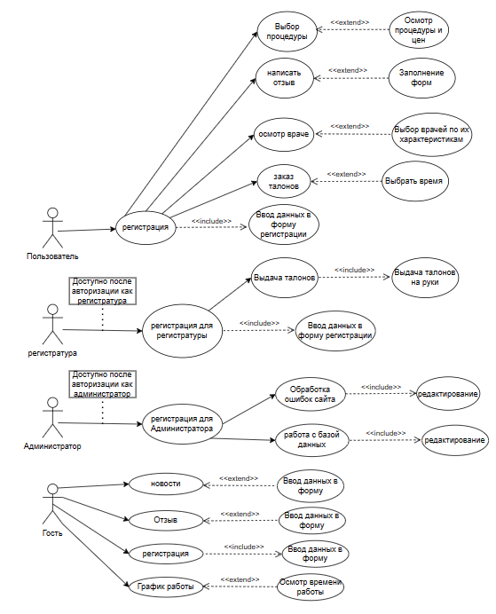

Рисунок А.1 — Диаграмма вариантов использования

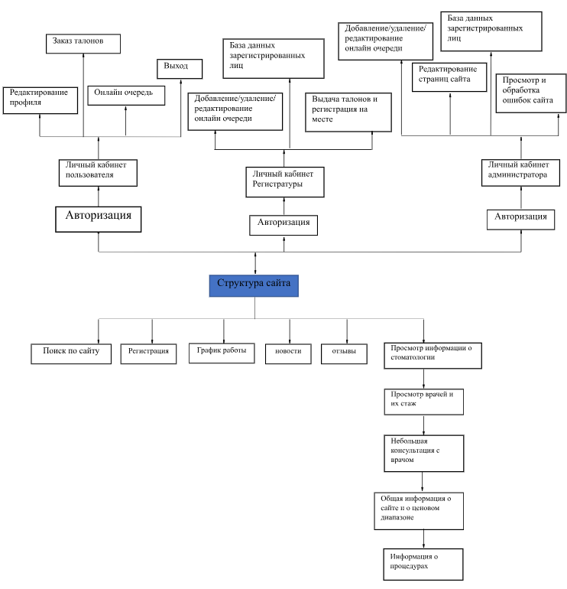

Рисунок А.2 — Структура главного меню

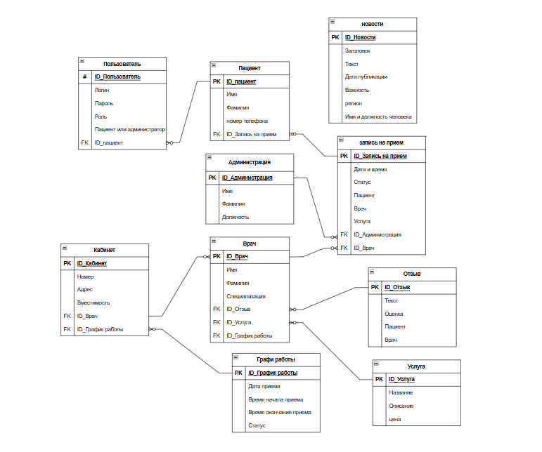

Рисунок А.3 — Модель данных

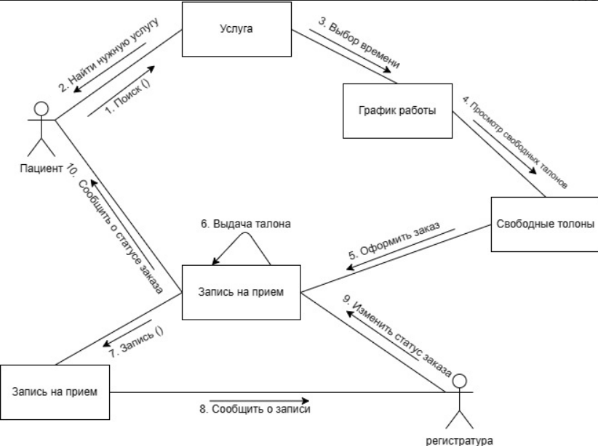

Рисунок А.4 — Диаграмма объектов

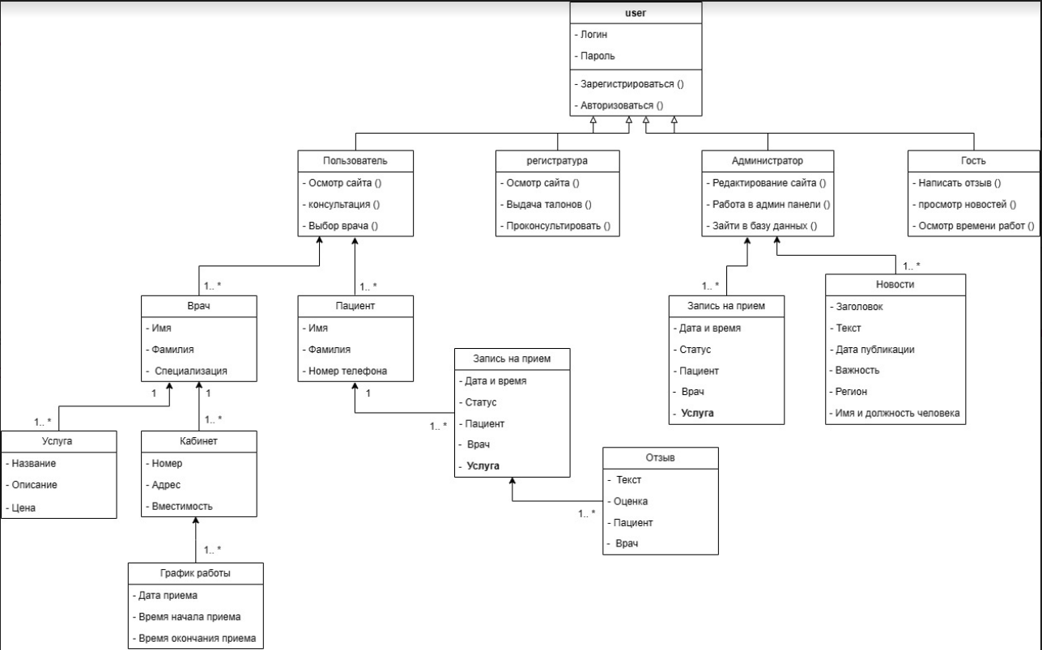

Рисунок А.5 — Диаграмма классов

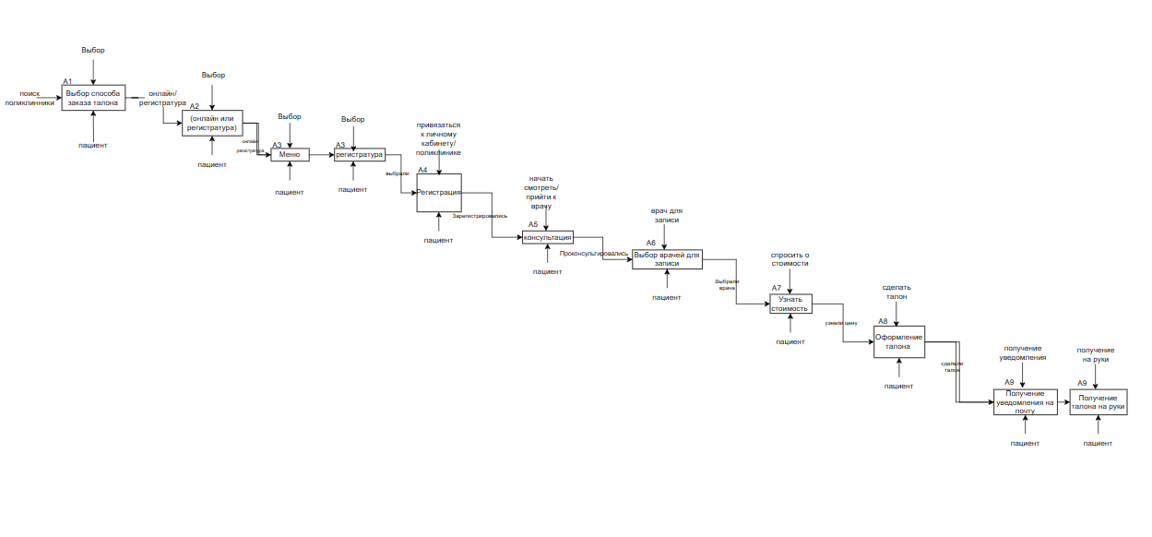

Рисунок А.6 — Функциональная модель

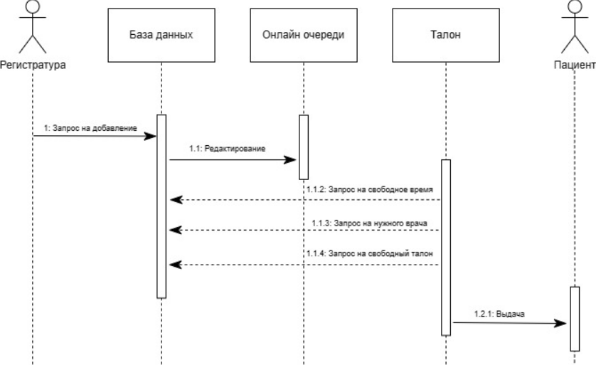

Рисунок А.7 — Диаграмма последовательности

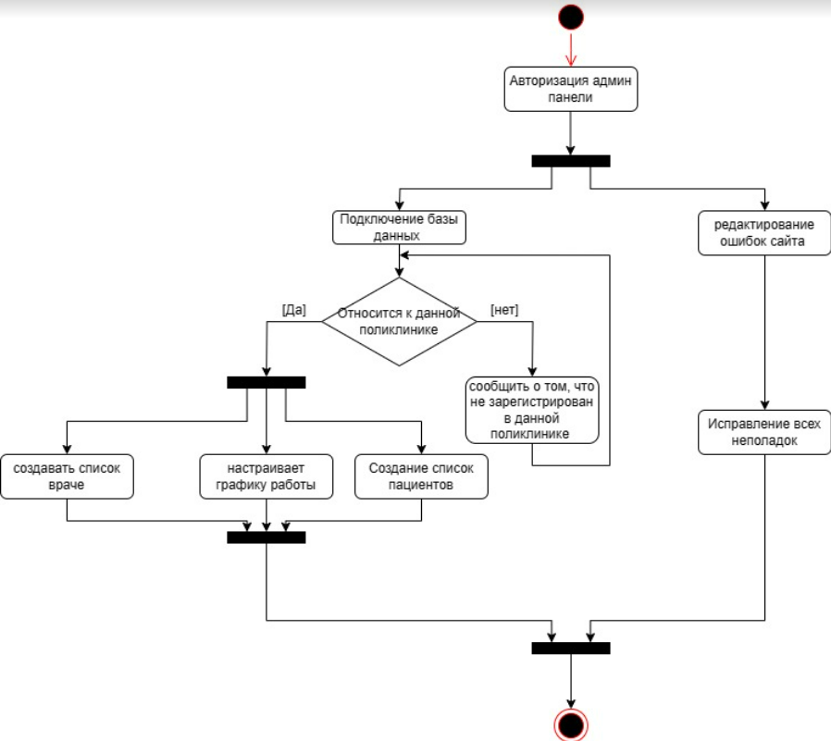

Рисунок А.8 — Диаграмма деятельности

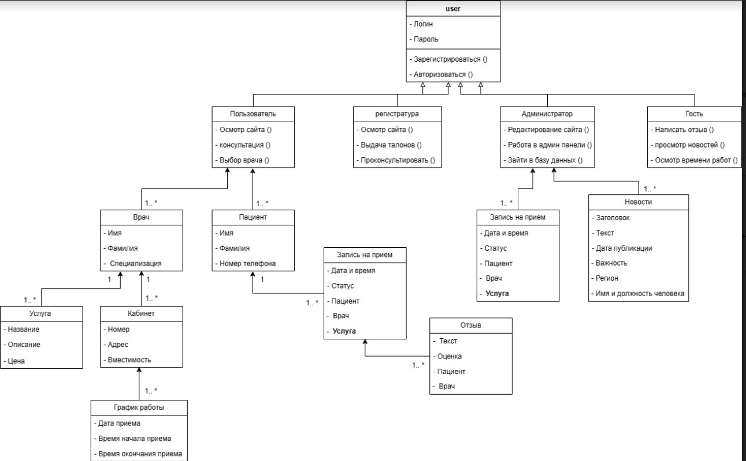

Рисунок А.9 – Модель данных